
臺北市立松山高級工農職業學校102年度課程與教學領先計畫成果彙編
計畫類別：子計畫四
計畫名稱：
活動名稱：
活動摘述：
主辦單位/科別：
活動日期：102年月日 活動地點：
參加人數：師人 / 生人
回饋統計：
請敘述量化統計結果

請簡述質性統計結果

臺北市立松山高級工農職業學校102年度課程與教學領先計畫成果彙編
照片記錄：
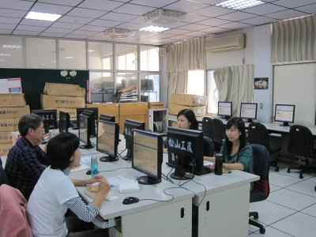 | 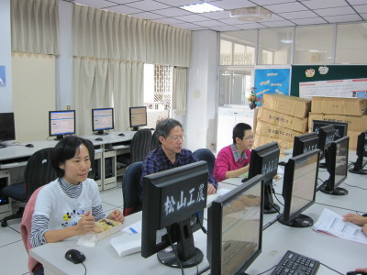
說明：上課過程 | 說明：上課過程
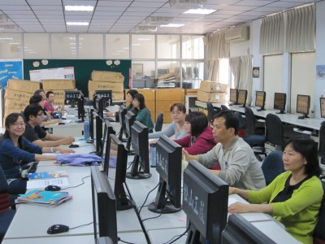 | 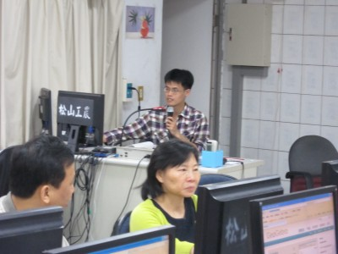
說明：上課過程 | 說明：上課過程
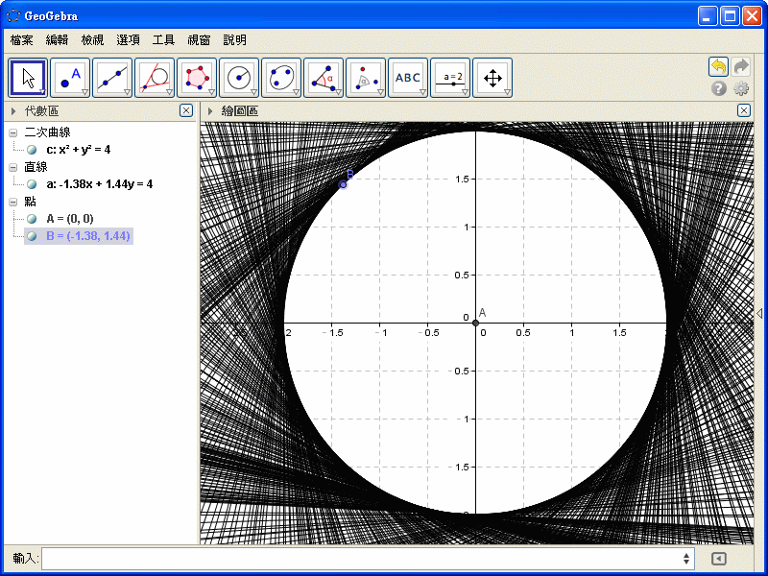 | 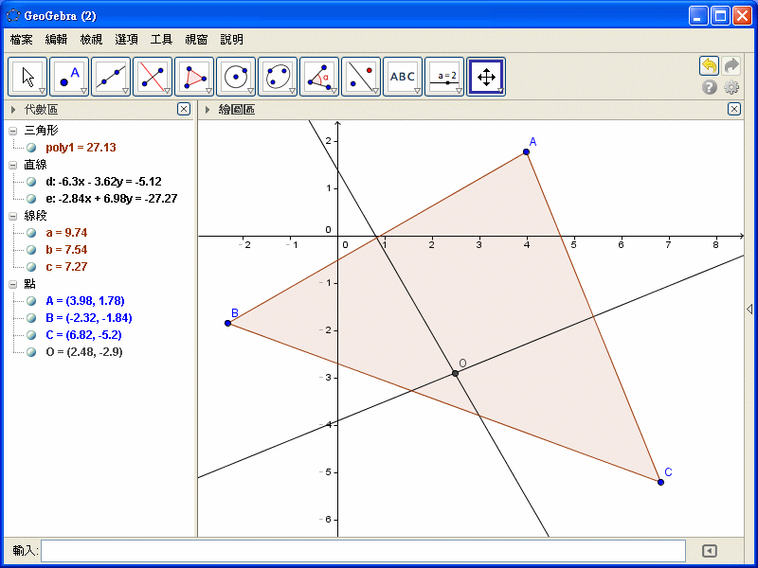
說明：圓 | 說明：三角形的外心
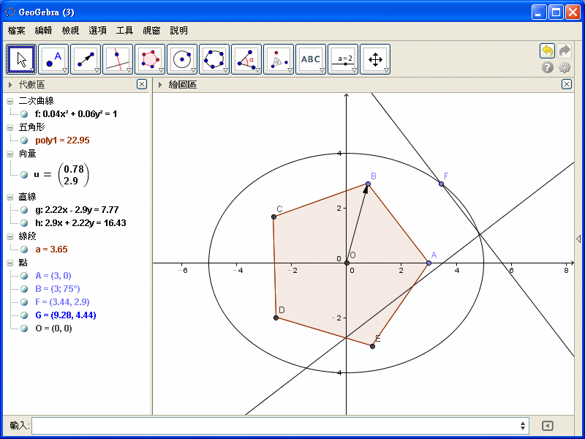 | 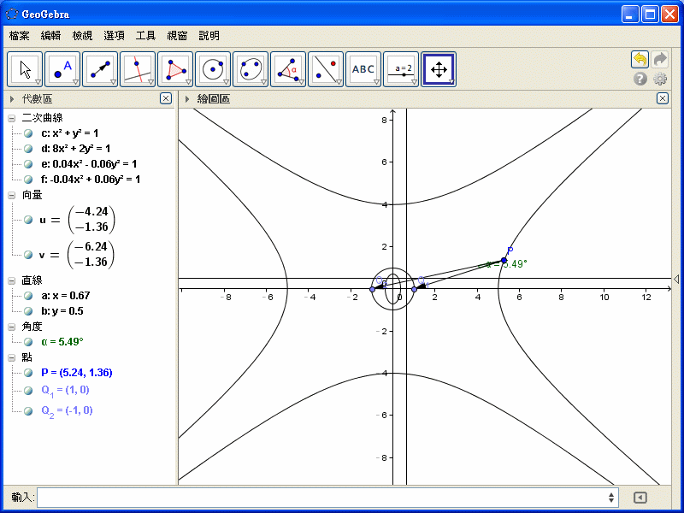
說明：正五邊形 | 說明：等軸雙曲線

臺北市立松山高級工農職業學校102年度課程與教學領先計畫成果彙編
照片記錄：
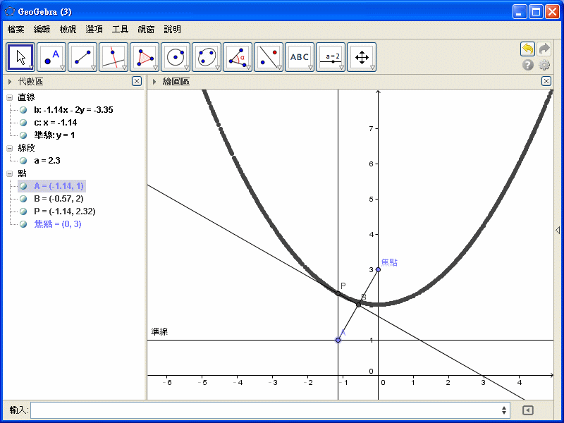 | 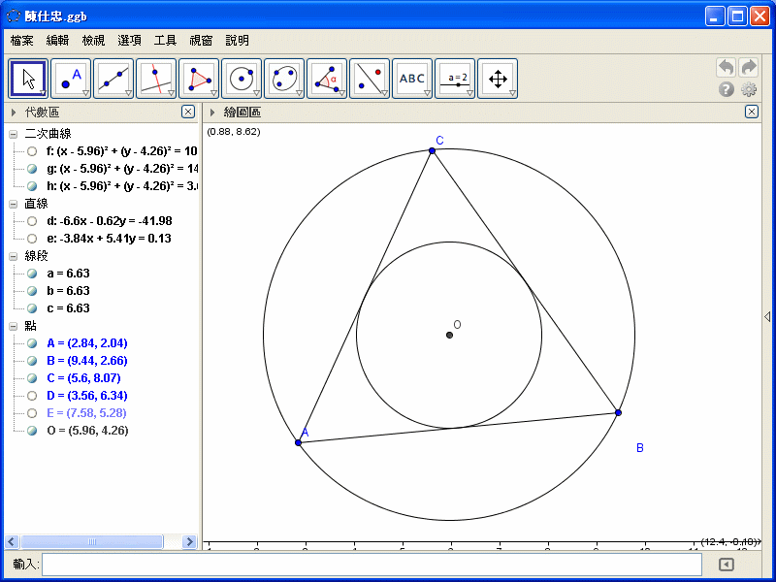
說明：拋物線 | 說明：內切圓和外接圓
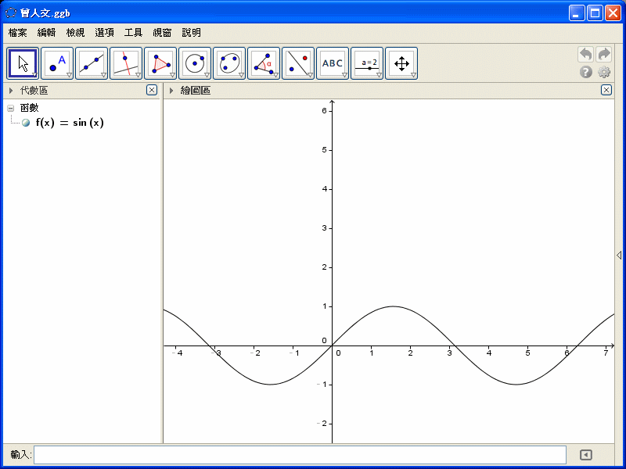 | 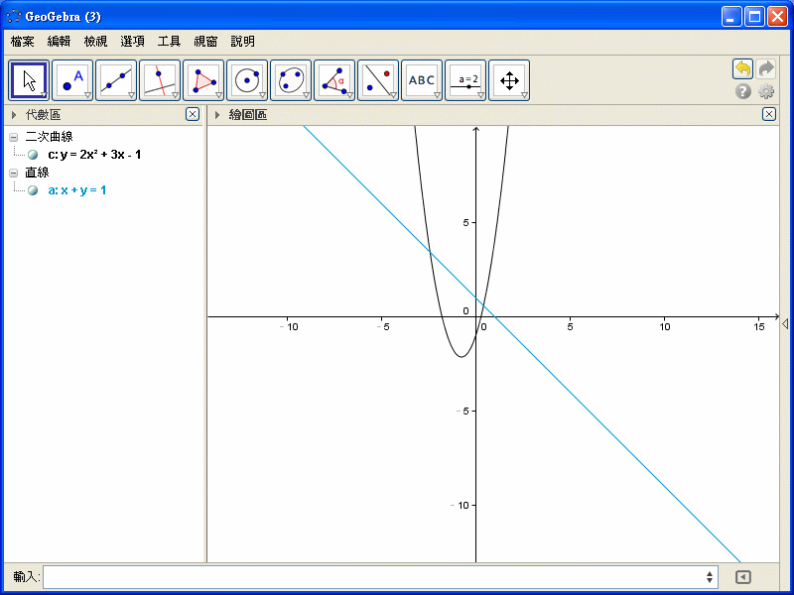
說明：f(x)=sinx的圖形 | 說明：拋物線和直線
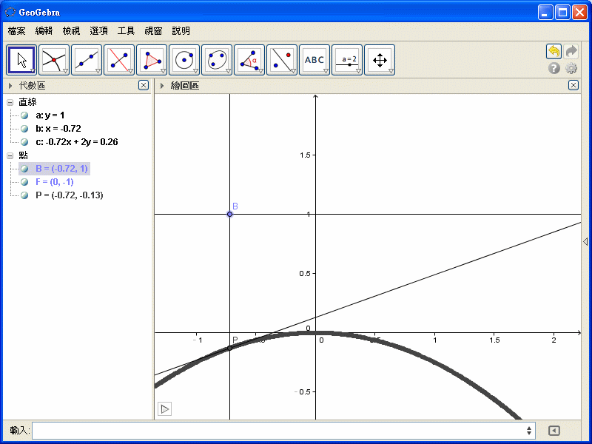 | 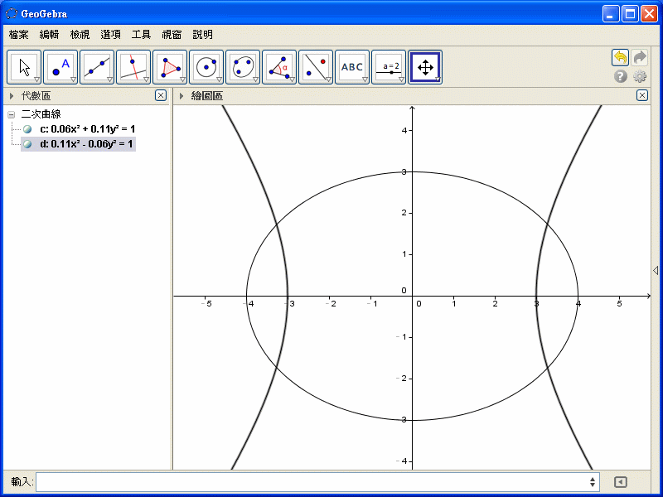
說明：拋物線 | 說明：橢圓和雙曲線
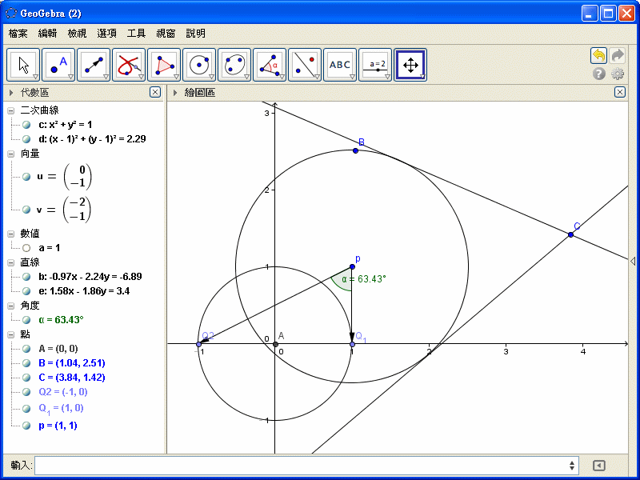 | 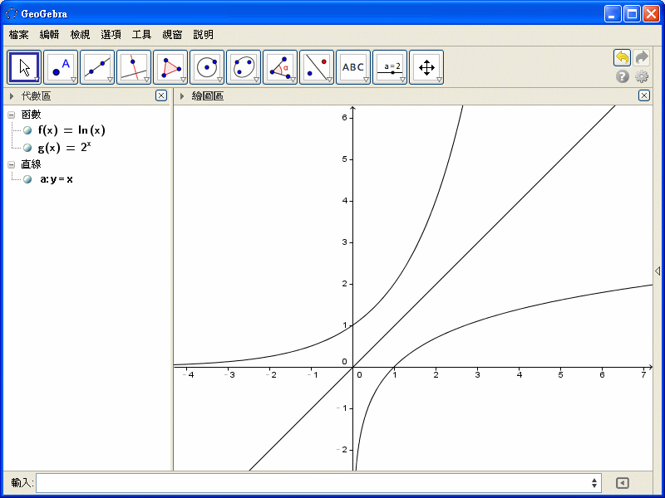
說明：圓和切線 | 說明：指數與對數圖形

